Miksi uudempi Shellin Advance Ultra öljy ei kelpaa ?
API SL API SM SM on parempi ja takaisinpäin sopivaa
JASO MA JASO MA2 MA2 on parempi kuin MA

Uusi ULTRA , ei kelpaa ?????

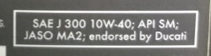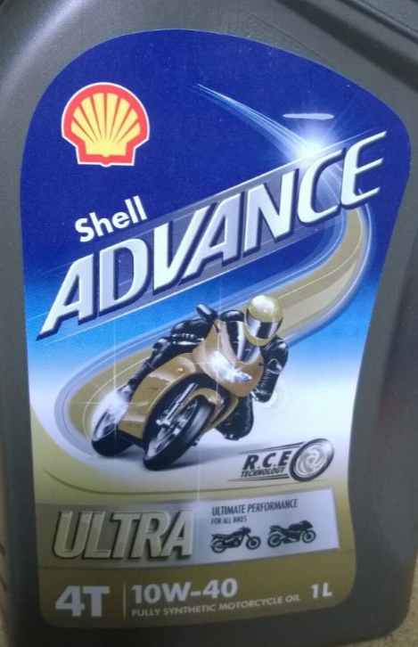

Vanha VSX 4
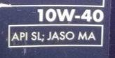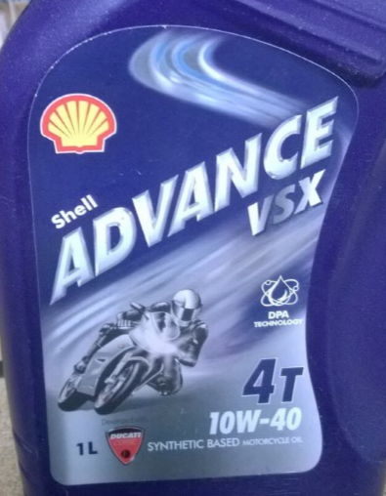



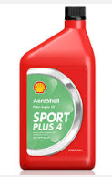

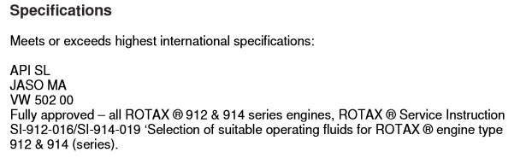

http://www.teboil.fi/tuotteet/voiteluaineet/yleista-voiteluaineista/suorituskykyluokitukset/

- SL: 2001 käyttöönotettu luokitus, jossa otetaan huomioon parempi polttoainetalous, parempi suoja katalysaattorille ja muille päästöjä vähentäville osille ja mahdollisuus pidennetyille öljynvaihtoväleille. Testit ja testirajat ovat merkittävästi vaativammat kuin SJ-luokituksessa.
- SM: 2005 käyttöönotettu luokitus, jossa parannettu moottorin suojaa kulumista vastaan, kylmäominaisuuksien säilyvyyttä käytönaikana ja hapettumisenkestoa verrattuna SL-luokkaan.
Samalta TEBOIL:n sivulta tieto JASOsta :

JASO
Japanilaisten moottorivalmistajien luokitus, jossa on kiinnitetty erityistä huomiota öljyjen vähäiseen savunmuodostukseen. JASO:n vaatimustasot ovat: SA, FB , FC ja FD (vaativin viimeksi mainittuna).

Sivulta http://www.motorpower.fi/dirvoitelu/ löytyy:
JASO-luokitus määrittelee, että onko öljyssä kitkan poisto/vähennys aineita. JASO MA luokitus kertoo että öljy ei sisällä lainkaan kitkan poisto/vähennys aineita. JASO MB kertoo että öljy sisältää kitkan poisto/vähennys aineita, tällaisen öljyn käyttöä on useimmissa moottoripyörissä syytä välttää koska kitkan poisto/vähennys aineet voivat helposti pilata kytkinlevyt. Kaksipyöräisten ja muiden kevyiden ajoneuvojen öljyjä valittaessa kannattaa aina tarkistaa, että öljy sisältää JASO-luokituksen.

http://www.mobil1.fi/mitae-synteettiset-oeljyt-ovat/oikean-oeljyn-valinta/luokitus.aspx

SH:1996 ja vanhemmat moottorit. Moottoritestit ja rajat samat kuin SG-luokassa, mutta erittäin tarkasti määrätyt ja valvotut testausmenetelmät tekevät siitä huomattavasti vaativamman.
SJ: 2001 ja vanhemmat moottorit. Moottoritestit ja testausmenettelyt samat kuin SH-luokassa, mutta vaatimukset alhaisemmasta haihtuvuudesta ja alhaisemmasta fosforipitoisuudesta.
SL: 2004 ja vanhemmat moottorit. Moottoritestit ja testausmenettelyt samat kuin SJ-luokassa, mutta kovemmat vaatimukset korkeiden lämpötilojen aiheuttamaa sakkaumaa vastaan ja alhaisemmasta öljyn kulutuksesta.
SM: 2004 käyttöönotettu laatuluokka. Kaikkiin käytössä oleviin moottoreihin. Tässä luokituksessa on parannettu öljyn hapettumisen-, kulumisen- ja sakaneston ominaisuuksia sekä parannettu suorituskykyä matalissa lämpötiloissa ja polttoainetaloutta. Jotkut luokituksen mukaisista öljyistä saattavat täyttää myös polttoaineensäästössä viimeisimmän ILSAC GF -vaatimuksen. Bensiinimoottoreissa voidaan aina käyttää korkeamman laatuluokan öljyä kuin valmistaja suosittelee. On selvää, ettei vanhempiin autoihin ole vaadittu laatuluokkia, jotka on kehitetty vasta myöhemmin. Paremman laatuisen, nykyaikaisen öljyn käytöstä on yksinomaan hyötyä.

http://www.moottoripyora.org/keskustelu/showthread.php/207401-Mobil-Delvac/page53

MA kertoo, että öljy soveltuu moottoripyörään ja MA-2 kertoo, että öljy soveltuu erityisen hyvin moottoripyörään. Tässä kohtaa "soveltuu moottoripyörään" tarkoittaa samaa kuin, "soveltuu märkäkytkimelle ja vaihteistolle". Purkkiin nämä luokat merkitään JASO MB, JASO MA tai JASO MA-2.

http://www.motoral.fi/files/documents/21-10/Motul%20MP%20voiteluaineet%202013.pdf

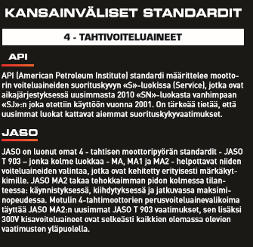

http://www.vmpk.fi/forum/index.php?topic=69236.15

Märkäkytkin standardit JASO MA ja MB tulivat voimaan vasta 1998. Jotta jos haluaa välttää kytkimen lipsumista, niin katsoo lukeeko purkin kyljessä JASO MB, MA, MA1 tai MA2. Pitävin vaihtoehto on MA2.

http://blogi.mc-lifestyle.com/2014/05/voitelujarjestelma-ja-sen-huolto-osa-1.html

JASO:n laatuluokitukset
JASO on ainoa standardi, jolla on laatuluokitukset moottoripyörille. Laatuluokkia on kolme:
- JASO MB
- JASO MA
- JASO MA-2
JASO MB -luokitus on tarkoitettu moottoripyöriin, joissa on erillinen vaihteisto ja kuivakytkin. Niinpä MB -luokituksen öljyt sopii esimerkiksi Harley-Davidson moottoreihin. JASO MA -luokan öljyä voidaan käyttää vaihdelaatikossa ja märkäkytkimissä. Uusin JASO MA-2 -luokitus julkaistiin vuonna 2006 ja se on tarkoitettu moderneille moottoreille, joissa on katalysaattori. Tyypillisesti MP-valmistajat suosittelevat vähintään JASO MA -standardin öljyä moottoreihin.

Kaikki nykyiset Shell-, ENI-, Repsol- ja Castrol-moottoriöljyt täyttävät uusimman JASO MA-2 -standardin vaatimukset.

SHELLin suositus:
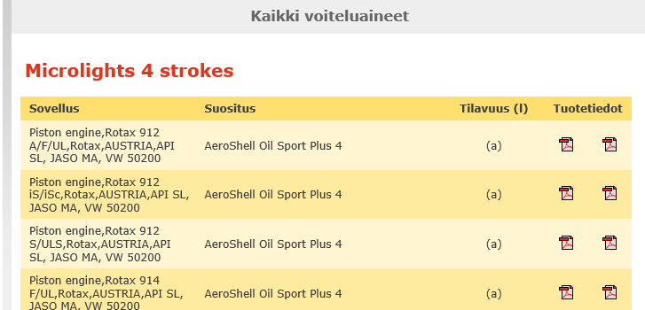

http://www.aero-hesbaye.be/ROTAX/pdf/aeroshell.pdf

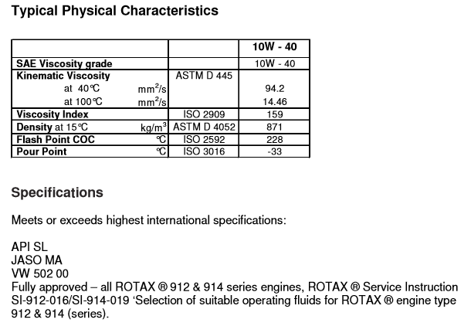

SI-912-016:ssa sanotaan näin:
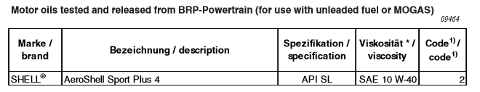

Shell Advance VSX 4 10W-40 on ollut Rotax912:issa käytössä vuosia mutta silti se
on ”suosituslistalla” vaikka ”not tested from BRP-Powertrain ….”



